Игры для речевого развития малышей дома.
Подготовила:
воспитатель 2 мл. группы №11
Агапова Д. Г

Развитие речи ребенка в дошкольном возрасте играет важную роль в формировании личности и дальнейшем обучении. Именно поэтому родители часто задаются вопросом, какие игры помогут ребенку лучше овладеть речью? Я предлагаю несколько интересных и полезных игр, которые помогут детям расширить словарный запас, улучшить произношение звуков и научиться правильно, строить предложения.
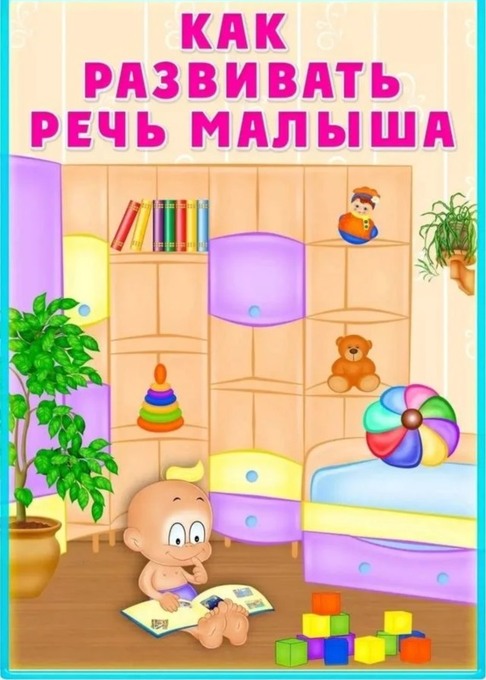

1 игра « Кто что слышит?»
Цель игры: развитие слухового восприятия и внимания. Для этой игры вам понадобятся карточки с изображением животных и звучащие игрушки. Ребенок должен определить, кто какой звук издает («гав – гав». «Му-Му» и т.д) Затем малышу предложить повторить звуки самостоятельно.
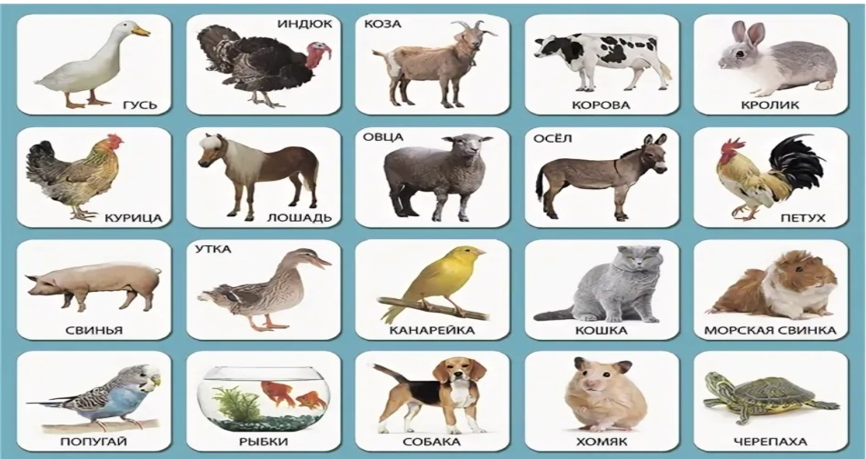

2 игра « Покажи пальчиком»
Цель игры : расширить активный словарный запас через показ предметов и действий. Можно предложить ребенку показать на картинке предметы мебели, одежды и другие знакомые вещи. Задавайте вопросы, например: « Где у тебя глазки?» или « Что ты делаешь сейчас?», и т.д….
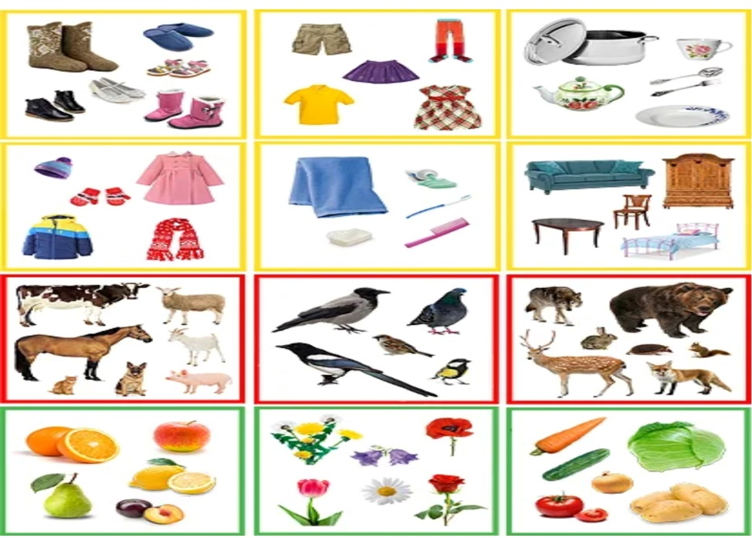
3 Игра расскажи сказку
Цель игры: обучение построению простых предложений развитию связной речи. Выбрать малышу знакомую сказку с яркими иллюстрациями, и пусть попробует рассказать сюжет сказки своими словами. Помогайте ребёнку наводящими вопросами и подсказывайте нужные слова.
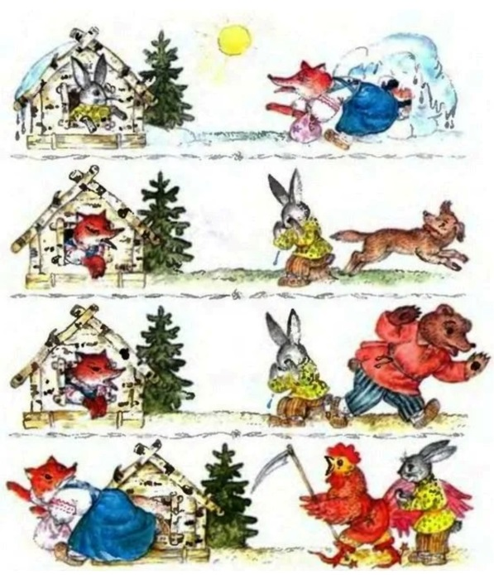

Эти несложные занятия принесут удовольствие вашему ребёнку и окажут положительное влияние на развитие его речи. Помните, главное правильно любой игровой деятельности - заинтересованность взрослого и радость от совместного процесса познания мира вокруг нас. Спасибо за внимание!

